BỘ XÂY DỰNG | CỘNG HÒA XÃ HỘI CHỦ NGHĨA VIỆT NAM  Độc Lập - Tự Do - Hạnh Phúc
Số: 25/2004/QĐ-BXD | Hà nội, ngày 26 tháng 10 năm 2004

Về việc ban hành TCXDVN162:2004 " Bê tông nặng - Phương pháp xác định cường độ nén bằng súng bật nẩy"

BỘ TRƯỞNG BỘ XÂY DỰNG
Căn cứ Nghị định số 36/2003/NĐ-CP ngày 4/4/2003 của Chính phủ quy định chức năng, nhiệm vụ, quyền hạn và cơ cấu tổ chức của Bộ Xây dựng.
Căn cứ Biên bản số 166/BXD-KHCN ngày 15/12/2003 của Hội đồng Khoa học kỹ thuật chuyên ngành nghiệm thu đề tài xây dựng tiêu chuẩn " Bê tông nặng - Phương pháp xác định cường độ nén bằng súng bật nẩy"
Xét đề nghị của Vụ trưởng Vụ Khoa học Công nghệ và Viện trưởng Viện Khoa học Công nghệ xây dựng tại công văn số 571/VKH-KHKT ngày 11/6/2004.
QUYẾT ĐỊNH:
Điều 1: Ban hành kèm theo quyết định này 01 Tiêu chuẩn xây dựng Việt Nam :
TCXDVN 162 : 2004 " Bê tông nặng - Phương pháp xác định cường độ nén bằng súng bật nẩy"
Điều 2: Quyết định này có hiệu lực sau 15 ngày kể từ ngày đăng công báo.
Điều 3: Các Ông: Chánh văn phòng Bộ, Vụ trưởng Vụ Khoa học Công nghệ, Viện trưởng Viện Khoa học Công nghệ xây dựng và Thủ trưởng các đơn vị có liên quan chịu trách nhiệm thi hành Quyết định này./.
Nơi nhận:  - Như điều 3  - VP Chính Phủ  - Công báo  - Bộ Tư pháp  - Vụ Pháp chế  - Lưu VP&Vụ KHCN | BỘ TRƯỞNG BỘ XÂY DỰNG  (Đã ký)  Nguyễn Hồng Quân

TCXDVN TIÊU CHUẨN XÂY DỰNG VIỆT NAM
TCXDVN 162 : 2004
BÊ TÔNG NẶNG - PHƯƠNG PHÁP XÁC ĐỊNH CƯỜNG ĐỘ NÉN BẰNG SÚNG BẬT NẨY
HEAVY WEIGHT CONCRET - METHOD OF DETERMINATION OF COMPRESSIVE STRENGTH BY REBOUND HAMMER HÀ NỘI - 2004
Lời nói đầu
TCXDVN 162 : 2004 “Bê tông nặng – Phương pháp xác định cường độ nén bằng súng bật nẩy” được Bộ Xây Dựng ban hành theo Quyết định số ngày tháng năm 2004.
Tiêu chuẩn này thay thế tiêu chuẩn 20TCH 162:1987
TIÊU CHUẨN XÂY DỰNG VIỆT NAM TCXDVN 162 : 2004
Biên soạn lần 1
BÊ TÔNG NẶNG - PHƯƠNG PHÁP XÁC ĐỊNH CƯỜNG ĐỘ NÉN BẰNG SÚNG BẬT NẨY
HEAVY WEIGHT CONCRETE – METHOD OF DETERMINATION OF COMPRESSIVE STRENGTH BY REBOUND HAMMER
- Phạm vi áp dụng
Tiêu chuẩn này dùng để xác định cường độ nén và độ đồng nhất của bê tông nặng trên cấu kiện và kết cấu công trình bằng súng bật nẩy loại N.
Súng bật nẩy là phương pháp thí nghiệm gián tiếp: cường độ nén của bê tông được xác định thông qua việc xác định độ cứng (trị bật nẩy) của lớp bê tông bề mặt của kết cấu.
Lựa chọn phương pháp thí nghiệm theo tiêu chuẩn TCXD 239:2000.
Không áp dụng tiêu chuẩn này trong các trường hợp sau:
- Giám định pháp lý kiểm tra chất lượng công trình;
- Đối với bê tông có mác dưới 100 và trên 500;
- Đối với bê tông dùng các loại cốt liệu lớn có kích thước trên 40 mm (Dmax>40mm);
- Đối với vùng bê tông bị nứt, rỗ hoặc có các khuyết tật ;
- Đối với bê tông bị phân tầng hoặc là hỗn hợp của nhiều loại bêtông khác nhau;
- Đối với bê tông bị hoá chất ăn mòn và bê tông bị hoả hoạn;
- Đối với kết cấu khối lớn như đường băng sân bay, trụ cầu, móng đập;
- Không được dùng tiêu chuẩn này thay thế yêu cầu đúc mẫu và thử mẫu nén;
- Tiêu chuẩn viện dẫn
TCVN 6025 : 1995. Bê tông - Phân mác theo cường độ nén;
TCVN 3105 : 1993. Hỗn hợp bê tông nặng và bê tông nặng - Lấy mẫu, chế tạo và bảo dưỡng mẫu thử;
TCVN 3118 : 1993. Bê tông nặng - Phương pháp xác định cường độ nén;
TCXD 239 : 2000. Bê tông nặng - Chỉ dẫn đánh giá cường độ bê tông trên kết cấu công trình.
- Các yêu cầu chung
  - Cường độ nén của bê tông được xác định trên cơ sở so sánh trị bật nẩy đo được với trị bật nẩy trong quan hệ chuẩn thực nghiệm được xây dựng trước giữa cường độ nén của các mẫu bê tông trên máy nén (R) và trị số bật nẩy trung bình (n) trên súng bật nẩy nhận được từ kết quả thí nghiệm trên cùng mẫu thử.
  - Để xây dựng quan hệ chuẩn thực nghiệm R - n, sử dụng các mẫu lập phương 150x150x150 mm theo yêu cầu kỹ thuật của TCVN 3105 : 1993.
- Khi thí nghiệm xác định trị số bật nẩy theo phương ngang, mẫu bê tông được cặp trên máy nén với áp lực 5 daN/cm².
- Khi thí nghiệm xác định trị số bật nẩy theo chiều từ trên xuống, mẫu bê tông được đặt trên nền phẳng của vật cứng có khối lượng không nhỏ hơn 500 kg.
- Vị trí và số lượng điểm thí nghiệm trên mẫu xem 4.7 và 4.12.
- Khi kiểm tra cường độ bê tông cho một loại mác, quan hệ R – n được xây dựng theo kết quả thí nghiệm của ít nhất 20 tổ mẫu (mỗi tổ gồm 3 viên mẫu). Các mẫu phải có cùng thành phần cấp phối, cùng tuổi và điều kiện đóng rắn như bê tông dùng để chế tạo sản phẩm, kết cấu cần kiểm tra. Các tổ mẫu được lấy từ các mẻ trộn bê tông khác nhau trong thời gian không quá 2 tuần lễ.
- Để quan hệ R - n có khoảng dao động cường độ rộng hơn, có thể chế tạo 40% mẫu thử có tỷ lệ nước xi măng (N/X) chênh lệch trong giới hạn ±0,04 so với tỷ lệ nước xi măng (N/X) của sản phẩm kết cấu cần kiểm tra.
  - Biểu đồ quan hệ chuẩn thực nghiệm R - n, có thể xây dựng từ các số liệu thí nghiệm của ít nhất 20 mẫu khoan cắt ra từ các phần của kết cấu. Mẫu khoan có đường kính không nhỏ hơn 100 mm.
- Cần thí nghiệm bằng súng bật nẩy trước khi khoan mẫu. Vùng thí nghiệm bằng súng bật nẩy cách chỗ khoan mẫu không quá 100 mm.
- Việc khoan mẫu được thực hiện ở những vùng không làm giảm khả năng chịu lực của kết cấu.
  - Trường hợp không đủ mẫu hoặc không có mẫu để xây dựng đường chuẩn cho loại bê tông của kết cấu kiểm tra, có thể sử dụng một đường chuẩn của loại bê tông tương tự (về cốt liệu, xi măng, điều kiện đóng rắn, tuổi...) với điều kiện phải hiệu chỉnh đường chuẩn bằng kết quả thí nghiệm một số mẫu lập phương tiêu chuẩn được lấy từ hiện trường, hoặc kết quả thí nghiệm mẫu khoan, đường kính 150mm, hay 100mm được lấy từ kết cấu kiểm tra. Số lượng mẫu cần thiết tuỳ theo khối lượng bê tông của các kết cấu kiểm tra:
- Ít nhất 9 mẫu lập phương tiêu chuẩn hoặc 3 mẫu khoan khi khối lượng bê tông của kết cấu kiểm tra nhỏ hơn 10m³.
- Ít nhất 18 mẫu lập phương tiêu chuẩn hoặc 6 mẫu khoan khi khối lượng bê tông của kết cấu kiểm tra nhỏ hơn 50m³.
- Ít nhất 27 mẫu lập phương tiêu chuẩn hoặc 9 mẫu khoan khi khối lượng bê tông của kết cấu kiểm tra lớn hơn 50m³.
- Hiệu chỉnh đường chuẩn là đưa đường chuẩn chọn lựa về vị trí phản ánh sát nhất với kết quả thí nghiệm của các mẫu thực của kết cấu.
- Việc hiệu chỉnh đường chuẩn nhằm xác định độ sai lệch cường độ giữa bê tông của kết cấu kiểm tra với giá trị trên đường chuẩn chọn lựa, từ đó đi đến xác định một hệ số hiệu chỉnh cường độ phù hợp.
- Khi không có đường chuẩn (gốc hoặc hiệu chỉnh), việc kiểm tra chỉ dựa vào biểu đồ có sẵn trên súng bật nẩy thì cường độ xác định được chỉ có ý nghĩa định tính, tham khảo.
  - Phương trình quan hệ chuẩn thực nghiệm R - n được xác định theo Phụ lục A.
Trong các nhà máy bê tông đúc sẵn, biểu đồ quan hệ R - n được xây dựng không ít hơn 2 lần trong 1 năm. Khi có sự thay đổi vật liệu sử dụng để chế tạo bê tông hoặc công nghệ sản xuất cấu kiện thì cũng phải xây dựng biểu đồ mới.
  - Đánh giá sai số của quan hệ chuẩn thực nghiệm R - n
- Sai số của quan hệ R - n được đánh giá bởi đại lượng độ lệch bình phương trung bình S_{T}, theo công thức.
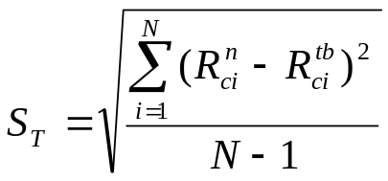 (1)
trong đó:
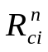 và 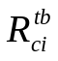 là cường độ trung bình của bê tông trong tổ mẫu thứ i, được xác định bằng thí nghiệm trên máy nén và bằng thiết bị bật nẩy;
N là số tổ mẫu được thí nghiệm, để xây dựng biểu đồ quan hệ R - n.
- Quan hệ R - n phải có hệ số hiệu dụng F không nhỏ hơn 2 và độ lệch bình phương trung bình S_{T} không vượt quá 12% cường độ trung bình 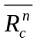 của tất cả các tổ mẫu được thí nghiệm trên máy nén khi xây dựng biểu đồ quan hệ:
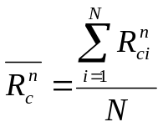 (2)
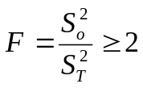; 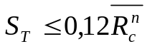 (3)
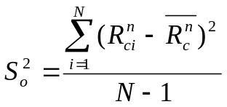 (4)
trong đó:
S_{o} là độ lệch bình phương trung bình của cường độ bê tông xác định bằng phương pháp nén của N tổ mẫu.
Nếu F<2 hoặc 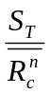x100 > 12% thì không sử dụng biểu đồ quan hệ đó để kiểm tra mà phải xác định lại phương trình quan hệ chuẩn R - n.
  - Khi có biểu đồ quan hệ R - n thoả mãn điều kiện 3.6b, cường độ của bê tông ở mỗi vùng thí nghiệm (400 cm²) của cấu kiện, kết cấu được xác định theo giá trị bật nẩy trung bình trên vùng đó.
3.8 Người được giao nhiệm vụ kiểm tra bằng súng bật nẩy cần đảm bảo các điều kiện sau :
- Được đào tạo có chứng chỉ cả lý thuyết và thực hành về kiểm tra bằng súng bật nẩy.
- Được cơ quan có thẩm quyền cấp bằng hoặc chứng chỉ trình độ chuyên môn trong lĩnh vực thí nghiệm không phá huỷ
- Các yêu cầu súng bật nẩy và quy định khi thí nghiệm
  - Các súng bật nẩy thường được sử dụng hiện nay để thí nghiệm là súng SCHMIDT loại N (xem phụ lục D) và các loại có cấu tạo và tính năng tương tự.
  - Các súng bật nẩy được dùng để thí nghiệm xác định cường độ bê tông phải được kiểm định 6 tháng một lần hoặc cộng dồn sau 1000 lần bắn.
Sau mỗi lần hiệu chỉnh hoặc thay chi tiết của súng bật nẩy phải kiểm định lại súng.
  - Việc kiểm định súng bật nẩy được tiến hành trên đe thép chuẩn hình trụ có khối lượng không nhỏ hơn 10 kg.
Độ cứng của đe thép không nhỏ hơn HB 500. Chỉ số bật nẩy khi kiểm tra trên đe chuẩn tương ứng với từng loại súng (chỉ số bật nẩy trên đe chuẩn N09 Proceq Thụy Sỹ có giá trị bằng 80 ± 2 vạch chia trên thang chỉ thị của súng bật nẩy SCHMIDT -N).
  - Khi kiểm định súng bật nẩy trên đe chuẩn, độ chênh lệch của từng kết quả thí nghiệm riêng biệt so với giá trị trung bình của 10 phép thử, không được vượt quá ±5%. Nếu quá ±5% thì cần phải hiệu chỉnh lại súng bật nẩy.
Giá trị trung bình n’ của 10 lần bắn trên đe thép chuẩn khi kiểm tra súng để thí nghiệm trên kết cấu không chênh lệch quá ±2,5%, so với giá trị trung bình n của 10 lần bắn trên đe thép chuẩn khi xây dựng đường chuẩn. Nếu chênh lệch trong khoảng 2,6 đến 5% thì kết quả thí nghiệm phải hiệu chỉnh bằng hệ số K_{n}
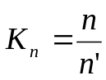 (5)
Trong đó:
n là giá trị bật nẩy trên đe thép chuẩn (khi kiểm tra súng, để thí nghiệm mẫu xây dựng đường chuẩn);
n’ là giá trị bật nẩy trên đe thép chuẩn (khi kiểm tra súng, để thí nghiệm trên kết cấu).
  - Sau mỗi lần thí nghiệm, súng bật nẩy cần được lau sạch bụi bẩn, cất giữ trong hộp, để ở nơi khô giáo.
Việc bảo dưỡng và kiểm định do cơ quan chuyên môn có thẩm quyền thực hiện.
  - Thí nghiệm xác định cường độ trên các kết cấu có chiều dày theo phương thí nghiệm không nhỏ hơn 100 mm.
  - Khi tiến hành thí nghiệm, các điểm thí nghiệm cách mép kết cấu ít nhất 50 mm. Đối với mẫu thí nghiệm, các điểm thí nghiệm cách mép mẫu ít nhất 30 mm. Khoảng cách giữa các điểm thí nghiệm trên kết cấu hoặc trên mẫu không nhỏ hơn 30 mm.
  - Độ ẩm của vùng bê tông thí nghiệm trên kết cấu không chênh lệch quá 30% so với độ ẩm của mẫu bê tông khi xây dựng biểu đồ quan hệ R - n. Nếu vượt quá giới hạn này, có thể sử dụng hệ số ảnh hưởng của độ ẩm khi đánh giá cường độ bê tông (Phụ lục C).
  - Tuổi bê tông của kết cấu ở thời điểm kiểm tra phải được ghi rõ trong báo cáo thí nghiệm. Loại phụ gia và liều lượng sử dụng trong bê tông cũng phải ghi trong báo cáo thí nghiệm.
  - Bề mặt bê tông của vùng thí nghiệm phải được đánh nhẵn và sạch bụi, diện tích mỗi vùng thí nghiệm trên kết cấu không nhỏ hơn 400 cm².
  - Khi thí nghiệm, trục của súng phải nằm theo phương ngang (góc α = 0⁰) và luôn đảm bảo vuông góc với bề mặt của bê tông.
- Nếu trục của súng tạo với phương ngang một góc α thì trị số bật nẩy đo được trên súng phải hiệu chỉnh theo công thức:
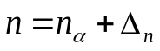 (6)
Trong đó:
n là trị số bật nẩy của điểm kiểm tra;
n_{α} là trị số bật nẩy đọc được trên súng;
Δn là trị số hiệu chỉnh theo góc α ;

Bảng 1.a – Trị số hiệu chỉnh theo góc α
n_{α} | Δn
n_{α} | α = + 90⁰ | α = + 45⁰ | α = - 45⁰ | α = - 90⁰
20  30  40 | -5,4  -4,7  -3,9 | -3,5  -3,1  -2,6 | +2,5  +2,2  +2,0 | +3,4  +3,1  +2,7
Phương thí nghiệm, trên kết cấu và trên mẫu để xây dựng quan hệ R - n phải như nhau.
  - Đối với mỗi vùng thí nghiệm trên kết cấu (hoặc trên các mặt mẫu) phải tiến hành thí nghiệm không ít hơn 16 điểm, có thể loại bỏ 3 giá trị dị thường lớn nhất và 3 giá trị dị thường nhỏ nhất còn lại 10 giá trị lấy trung bình. Giá trị bật nẩy xác định chính xác đến 1 vạch chia trên thang chỉ thị của súng bật nẩy.
  - Giá trị bật nẩy trung bình n của mỗi vùng trên kết cấu được tính theo công thức:
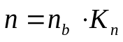 (7)
Trong đó:
n_{b} là giá trị bật nẩy trung bình của vùng;
K_{n} là hệ số được xác định theo công thức (5) khi tính các giá trị bật nẩy trung bình của từng vùng thí nghiệm.
- Kiểm tra, đánh giá cường độ và độ đồng nhất của bê tông ở hiện trường
  - Công tác kiểm tra, đánh giá cường độ và độ đồng nhất của bê tông bằng các loại súng bật nẩy cần tiến hành theo 5 bước:
- Xem xét bề mặt của sản phẩm hoặc kết cấu, phát hiện các khuyết tật (vết nứt, rỗ, ...) nhận xét sơ bộ chất lượng bê tông;
- Thu thập các thông số kỹ thuật của sản phẩm hoặc kết cấu mác thiết kế, thành phần bê tông, ngày chế tạo, công nghệ thi công, chế độ bảo dưỡng bê tông và sơ đồ chịu lực của kết cấu công trình;
- Lập phương án thí nghiệm;
- Chuẩn bị, tiến hành thí nghiệm và lập bảng ghi kết quả thí nghiệm;
- Xác định cường độ và độ đồng nhất bằng các số liệu của thí nghiệm.
  - Có thể kiểm tra toàn bộ sản phẩm hoặc kiểm tra chọn lọc theo lô.
- Nếu lô chỉ có 3 cấu kiện thì kiểm tra toàn bộ.
- Nếu lô có trên 3 cấu kiện thì có thể kiểm tra chọn lọc hoặc toàn bộ sản phẩm. Khi kiểm tra chọn lọc phải kiểm tra ít nhất 10% số lượng sản phẩm trong lô nhưng không ít hơn 3 sản phẩm.
  - Căn cứ sơ đồ chịu lực của cấu kiện để chọn các vùng thí nghiệm nhưng nhất thiết phải thí nghiệm ở những vị trí xung yếu của cấu kiện.
- Khi kiểm tra lô cấu kiện (kiểm tra chọn lọc hoặc toàn bộ) thì mỗi cấu kiện được thí nghiệm ít nhất ở 6 vùng.
- Khi kiểm tra từng cấu kiện riêng biệt, cần thí nghiệm ít nhất 12 vùng và phải thoả mãn điều kiện sau:
Đối với cấu kiện mỏng và khối (tấm, panen, blốc, móng, ...) cần thí nghiệm không ít hơn 1 vùng trên 1 m² bề mặt của cấu kiện được kiểm tra.
Đối với cấu kiện, kết cấu thanh (dầm, cột, ...) cần thí nghiệm không ít hơn 1 vùng trên 1 m dài của cấu kiện được kiểm tra.
  - Báo cáo kết quả thí nghiệm xác định cường độ bê tông của cấu kiện, kết cấu gồm các nội dung sau:
- Đối tượng thí nghiệm.
- Ngày thí nghiệm.
- Tên kết cấu, cấu kiện.
- Mác thiết kế.
- Phương pháp thí nghiệm, thiết bị thí nghiệm, các thông số kỹ thuật.
- Tiêu chuẩn áp dụng.
- Sơ đồ vị trí thí nghiệm.
- Bảng ghi kết quả thí nghiệm (bảng 1)
Bảng 1 - Kết quả thí nghiệm
TT | Ký hiệu cấu kiện | Ngày chế tạo | n_{i} | 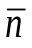 | R_{K} (daN/cm²) | Hệ số biến động | Ghi chú
1
2
Trong đó:
n_{i} : là giá trị bật nẩy của điểm thử thứ i;
: là giá trị bật nẩy trung bình của cấu kiện;
R_{K}: là cường độ trung bình của cấu kiện.
  - Kiểm tra và đánh giá độ đồng nhất của bê tông trong cấu kiện và kết cấu:
Độ đồng nhất của bê tông được đặc trưng bằng độ lệch bình phương trung bình S và hệ số biến động cường độ bê tông V.
Việc kiểm tra, đánh giá độ đồng nhất của bê tông đối với cấu kiện, kết cấu riêng lẻ hoặc lô cấu kiện kết cấu được tiến hành theo Phụ lục B.
Độ đồng nhất của cường độ bê tông trong cấu kiện, kết cấu riêng lẻ hoặc lô cấu kiện, kết cấu ở thời điểm kiểm tra bị coi là không đạt yêu cầu, nếu hệ số biến động của cường độ bê tông V vượt quá 20%. Việc sử dụng những cấu kiện, kết cấu này phải được phép của cơ quan thiết kế.
  - Đánh giá cường độ bê tông của các cấu kiện kết cấu:
Việc đánh giá cường độ bê tông được thực hiện bằng cách so sánh cường độ trung bình của cấu kiện, kết cấu (R_{k}) hoặc của lô cấu kiện, kết cấu (R_{l}), nhận được khi thí nghiệm (bảng 1) so với cường độ trung bình yêu cầu của bê tông (R_{yc}). Cường độ trung bình yêu cầu của bê tông được xác định theo hệ số biến động của cường độ bê tông V và số vùng kiểm tra P trên cấu kiện, kết cấu riêng lẻ, hay số vùng kiểm tra N với lô cấu kiện, kết cấu.
Giá trị của cường độ trung bình yêu cầu được lấy như sau:
- Khi kiểm tra cấu kiện, kết cấu riêng lẻ lấy theo bảng 2. Nếu kiểm tra lô cấu kiện, kết cấu (toàn bộ hay chọn lọc) lấy theo bảng 3.
Cường độ bê tông của cấu kiện, kết cấu hoặc lô cấu kiện, kết cấu là đạt yêu cầu, nếu thoả mãn điều kiện sau:
- Khi kiểm tra cấu kiện, kết cấu riêng lẻ: 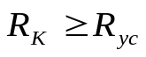
- Khi kiểm tra toàn bộ cấu kiện, kết cấu trong lô: 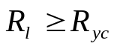
- Khi kiểm tra chọn lọc các cấu kiện, kết cấu trong lô: 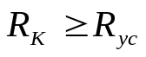
Bảng 2 - Cường độ yêu cầu trung bình của bê tông, tính theo
phần trăm cường độ thiết kế R^{TK}, dùng cho việc kiểm tra cấu kiện kết cấu riêng lẻ.
Hệ số biến động  V(%) | 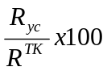% khi số vùng kiểm tra trên cấu kiện, kết cấu bằng
Hệ số biến động  V(%) | 12 | 14 | 16 | 18 | 20 | 30 | 40 | ≥50
≤11 | 101 | 100 | 100 | 99 | 99 | 98 | 97 | 97
12 | 104 | 104 | 103 | 102 | 102 | 101 | 100 | 100
13 | 108 | 107 | 107 | 106 | 105 | 104 | 103 | 103
14 | 112 | 111 | 110 | 100 | 109 | 108 | 107 | 106
15 | 117 | 116 | 115 | 114 | 113 | 111 | 110 | 109
16 | 122 | 120 | 119 | 118 | 118 | 115 | 114 | 113
17 | 127 | 125 | 124 | 123 | 120 | 120 | 118 | 117
18 | 133 | 131 | 129 | 128 | 127 | 124 | 122 | 121
19 | 139 | 137 | 135 | 134 | 133 | 129 | 127 | 126
20 | 146 | 143 | 141 | 140 | 139 | 135 | 132 | 131
Bảng 3 - Cường độ yêu cầu trung bình của bê tông tính theo phần trăm cường độ thiết kế R^{TK} dùng cho việc kiểm tra lô cấu kiện, kết cấu (toàn bộ hoặc chọn lọc)
Hệ số biến động  V(%) | % khi số vùng kiểm tra trên kết cấu P hay lô cấu kiện, kết cấu N bằng
Hệ số biến động  V(%) | 4 | 6 | 10 | 15 | 20 | ≥30
≤11 | 98 | 98 | 96 | 96 | 96 | 93
12 | 101 | 101 | 99 | 98 | 98 | 96
13 | 104 | 104 | 102 | 101 | 101 | 99
14 | 107 | 107 | 105 | 104 | 104 | 102
15 | 111 | 111 | 108 | 108 | 107 | 105
16 | 115 | 115 | 112 | 111 | 111 | 108
17 | 118 | 117 | 116 | 115 | 113 | 113
18 | 123 | 121 | 119 | 113 | 114 | 117
19 | 127 | 125 | 124 | 122 | 122 | 121
20 | 132 | 130 | 128 | 127 | 126 | 125
Phụ lục A
(tham khảo)
Xác định phương trình quan hệ R - n và ví dụ xây dựng biểu đồ quan hệ R - n
A.1 Xác định phương trình quan hệ R - n
Phương trình đặc trưng cho quan hệ R - n có dạng hàm tuyến tính hoặc hàm mũ như sau:
- Khi khoảng chênh lệch giữa giá trị cường độ lớn nhất và nhỏ nhất thu được trong thí nghiệm tới 200 daN/cm² , thì phương trình đặc trưng có dạng tuyến tính:
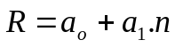 (A.1)
- Khi khoảng chênh lệch giữa giá trị cường độ lớn nhất và nhỏ nhất thu được trong thí nghiệm lớn hơn 200 daN/cm² thì phương trình đặc trưng có dạng hàm mũ:
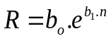 (A.2)
trong đó:
Các hệ số a_{o}, a₁, b_{o}, b₁ được tính theo công thức:
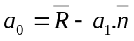 (A.3)
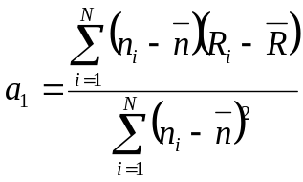 (A.4)
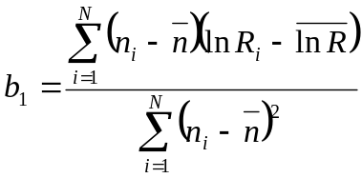 (A.5)
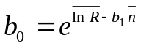 (A.6)
Giá trị cường độ trung bình của bê tông 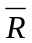 và giá trị bật nẩy trung bình 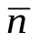 để xác định các hệ số trên được tính theo công thức:
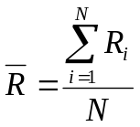 (A.7)
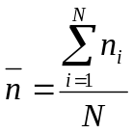 (A.8)
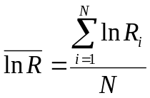 (A.9)
trong đó:
R_{i} và n_{i} là các giá trị tương ứng của cường độ và giá trị bật nẩy đối với các tổ mẫu riêng biệt (hoặc đối với từng mẫu);
N là số tổ mẫu (hoặc số các mẫu riêng biệt) được sử dụng để xây dựng biểu đồ quan hệ.
Chú thích : Có thể sử dụng phương trình (1), (2) hay biểu đồ của quan hệ R - n, nếu sai số và hệ số hiệu dụng của nó không vượt quá giới hạn cho phép (theo điều 2.5).
A.2 Ví dụ xây dựng biểu đồ quan hệ R-n.
Để xây dựng mối quan hệ giữa giá trị bật nẩy (n) trên thang chỉ thị của súng bật nẩy và cường độ nén của các mẫu bê tông trên máy nén (R), đã tiến hành thí nghiệm 22 tổ mẫu. Các kết quả thí nghiệm trung bình theo mỗi tổ mẫu được ghi trong bảng A1.
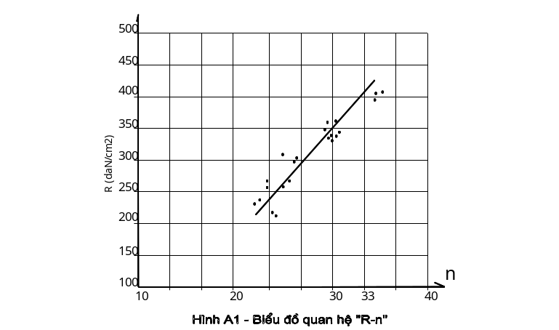
Bảng A.1- Kết quả thí nghiệm 22 tổ mẫu bằng súng bật nẩy và trên máy nén
Ký hiệu tổ mẫu | n (vạch) | R (daN/cm²) | Ký hiệu tổ mẫu | n (vạch) | R (daN/cm²)
1 | 22,3 | 234 | 12 | 31,1 | 349
2 | 21,5 | 227 | 13 | 30,2 | 342
3 | 25,5 | 267 | 14 | 30,1 | 369
4 | 25,1 | 265 | 15 | 29,4 | 336
5 | 24,0 | 260 | 16 | 29,5 | 340
6 | 23,8 | 257 | 17 | 29,3 | 351
7 | 26,4 | 310 | 18 | 29,4 | 361
8 | 25,2 | 307 | 19 | 34,0 | 392
9 | 25,1 | 325 | 20 | 34,7 | 399
10 | 25,8 | 296 | 21 | 34,6 | 408
11 | 29,4 | 344 | 22 | 34,6 | 402
Khoảng dao động cường độ bê tông: 408 - 227 = 181 daN/cm² nhỏ hơn 200 daN/cm², như vậy phương trình quan hệ sẽ có dạng tuyến tính:
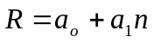
Tính toán các hệ số của phương trình theo công thức (A1), (A3) và (A4) ta có:
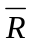= 327 daN/cm² =28,2
a₁ = 13,09 a₀ = - 42,15
Quan hệ R - n có phương trình:
R = 13,09n - 42,15
Phụ lục B (tham khảo)
Xác định độ lệch bình phương trung bình S và hệ số biến động cường độ bê tông V
B.1 Khi tiến hành kiểm tra trên cấu kiện, kết cấu riêng lẻ thì độ lệch bình phương trung bình S_{CK} và hệ số biến động V_{CK} của cường độ bê tông được xác định theo công thức:
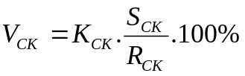 (B.1)
trong đó:
K_{CK} - hệ số được lấy bằng 0,9;
R_{CK} - cường độ trung bình của bê tông của cấu kiện, kết cấu riêng lẻ;
S_{CK} - độ lệch bình phương trung bình của cường độ bê tông;
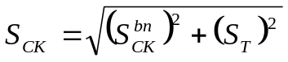 (B.2)
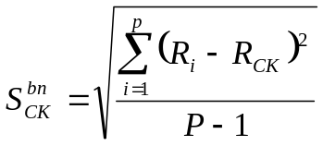 (B.3)
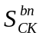- độ lệch bình phương trung bình của cường độ bê tông xác định bằng thiết bị bật nẩy cho cấu kiện, kết cấu riêng lẻ;
Ri - cường độ bê tông trung bình của vùng i trên cấu kiện, kết cấu riêng lẻ;
P - số vùng kiểm tra trên cấu kiện, kết cấu riêng lẻ;
S_{T} - độ lệch bình phương trung bình của biểu đồ quan hệ R - n xác định theo công thức (1).
B.2 Khi kiểm tra toàn bộ hay chọn lọc lô cấu kiện, kết cấu thì độ lệch bình phương trung bình 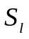và hệ số biến động 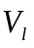 của cường độ bê tông được xác định theo công thức sau:
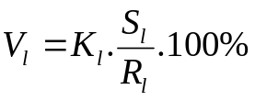 (B.4)
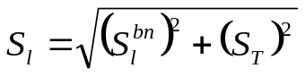 (B.5)
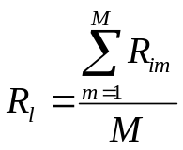 (B.6)
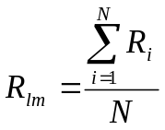 (B.7)
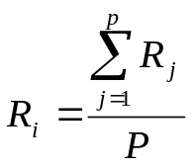 (B.8)
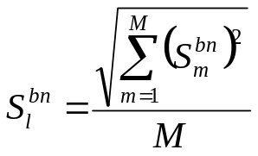 (B.9)
trong đó:
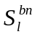 là độ lệch bình phương trung bình của cường độ bê tông xác định bằng thiết bị bật nẩy cho tất cả các lô;
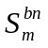là độ lệch bình phương trung bình của cường độ bê tông xác định bằng thiết bị bật nẩy cho lô thứ m;
R_{j} là cường độ trung bình của bê tông trong một vùng cấu kiện;
R_{i} là cường độ trung bình của bê tông ở một cấu kiện;
R_{lm} là cường độ trung bình của bê tông ở một lô cấu kiện;
R_{l} là cường độ trung bình của bê tông của tất cả các lô;
P là số vùng kiểm tra trên 1 cấu kiện;
n là số cấu kiện kiểm tra trong 1 lô;
M là số lô được kiểm tra;
N là số vùng kiểm tra trong một lô (N=p.n);
Độ lệch bình phương trung bình của cường độ bê tông xác định bằng thiết bị bật nẩy trong 1 lô cấu kiện, kết cấu (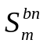) được xác định theo công thức sau:
- Khi kiểm tra chọn lọc n cấu kiện, kết cấu trong lô:
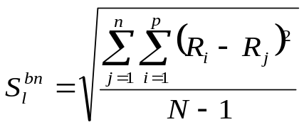 (B.10)
- Khi kiểm tra toàn bộ cấu kiện, kết cấu trong 1 lô:
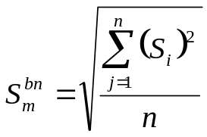 (B.11)
trong đó:
S_{i} là độ lệch bình phương trung bình của cường độ bê tông xác định bằng thiết bị bật nẩy trong 1 cấu kiện, kết cấu tính theo công thức:
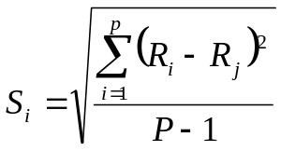 (B.12)
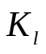 - hệ số hiệu chỉnh, được xác định cho từng quy trình công nghệ của từng loại cấu kiện, kết cấu. Việc xác định hệ số được tiến hành trong giai đoạn chuẩn bị như sau:
a - Thời gian chuẩn bị kéo dài từ 1 đến 3 tháng.
b - Trong thời gian chuẩn bị cần kiểm tra ít nhất 10 cấu kiện, kết cấu và 30 mẫu lập phương lấy từ các lô.
c - Mỗi cấu kiện, kết cấu cần kiểm tra ít nhất 6 vùng với các yêu cầu sau:
- Đối với cấu kiện, kết cấu mỏng hoặc khối, ít nhất 1 vùng trên 1m² của cấu kiện, kết cấu.
- Đối với cấu kiện, kết cấu dạng thanh, ít nhất 1 vùng trên 1m dài của cấu kiện, kết cấu.
d - Hệ số hiệu chỉnh được xác định cho mỗi quy trình công nghệ theo kết quả thu được về cường độ và độ đồng nhất bằng cả 2 phương pháp: phá huỷ và không phá huỷ trên mẫu lập phương và trên cấu kiện , kết cấu (số lượng phải thoả mãn điều (c) của việc xác định hệ số ).
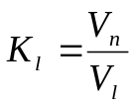 (B.13)
trong đó:
V_{n} là hệ số biến động của cường độ bê tông trong các tổ mẫu kiểm tra, xác định bằng phương pháp nén mẫu.
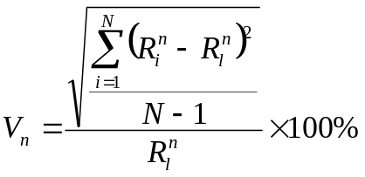 (B.14)
trong đó:
N là số tổ mẫu lấy từ các lô;
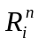là cường độ nén của bê tông của tổ mẫu i;
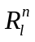là cường độ nén trung bình của bê tông của N tổ mẫu lấy từ các lô;
V₁ là hệ số biến động của cường độ bê tông trong tất cả các lô cấu kiện, kết cấu xác định theo công thức (B.4), trong đó: = 1. Giá trị nhỏ nhất của hệ số = 0,75.
Phụ lục C
(tham khảo)

Hệ số ảnh hưởng của độ ẩm và tuổi
C.1 Hệ số ảnh hưởng của độ ẩm (C_{a})

 | Trị số bật nẩy n |  | 15 | 20 | 25 | 30 | 35
Chế độ bảo dưỡng
Bão hoà nước |  |  | 1,20 | 1,15 | 1,10 | 1,05 | 1.00
Tiêu chuẩn |  |  | 1,00
Ảnh hưởng của độ ẩm tới cường độ bê tông xác định theo công thức :
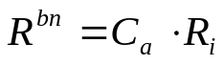
Trong đó:
R^{bn}: là cường độ trung bình của cấu kiện bê tông được thí nghiệm bằng súng bật nẩy có tính đến hệ số ảnh hưởng.
R_{i}: là cường độ trung bình của cấu kiện bê tông được thí nghiệm bằng súng bật nẩy chưa tính đến hệ số ảnh hưởng.
C.2 Hệ số ảnh hưởng của tuổi (C_{t})
 | Hàm lượng xi măng |  | 250 ÷350 (kg/m³) | 450 ÷550 (kg/m³)
Tuổi (ngày đêm) |  |  | 250 ÷350 (kg/m³) | 450 ÷550 (kg/m³)
14-56  100  200  300 |  |  | 1,00  0,98  0,96  0,95 | 1,00  0,97  0,95  0,95
Ảnh hưởng của tuổi tới cường độ bê tông xác định theo công thức :
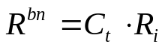
Chú thích - Nếu có cơ sở nghiên cứu xác đáng, cơ quan sử dụng thiết bị bật nẩy có thể đưa ra các giá trị khác của hệ số ảnh hưởng của tuổi và độ ẩm nhưng phải được cấp có thẩm quyền xét duyệt.
Phụ lục D
(tham khảo)
Tính năng và phạm vi sử dụng của một số loại súng bật nẩy thông dụng.

T.T | Tên thiết bị | Năng lượng va đập E (N.m) | Tính năng sử dụng
1 | SCHMIDT - N | 2,205 | Kiểm tra bê tông của các công trình dân dụng
2 | SCHMIDT - L | 0,735 | Kiểm tra bê tông của các cấu kiện mỏng
3 | SCHMIDT - M | 29,43 | Kiểm tra bê tông của những kết cấu khối lớn mặt đường bê tông và đường băng sân bay
4 | SCHMIDT - NR | 2,205 | Kiểm tra bê tông của các công trình dân dụng
5 | SCHMIDT - NA | 2,205 | Kiểm tra bê tông của kết cấu dưới nước
6 | SCHMIDT - LR | 0,735 | Kiểm tra bê tông của các cấu kiện mỏng
7 | DIGISCHMIDT | 2,205 | Như loại N, có thêm màn hình hiển thị kết quả

